**Стрельчёнок Ходора (Stralczonkowa Chodora, Theodora)**

30 мая 1792 г – крещение дочери Анны (НИАБ 136-13-894, лист 16, №31/1792-р (ориг)).

29 ноября 1797 г – крещение дочери Виктории (НИАБ 136-13-894, лист 35, №66/1797-р (ориг)), (РГИА 823-2-18, лист 261,№47/1797-р (коп)).

12 февраля 1804 г – крещение сына Франциска (НИАБ 937-4-32, лист 10, №4/1804-р).

**НИАБ 136-13-894:** Лист 16. **Метрическая запись №31/1792-р (ориг).**

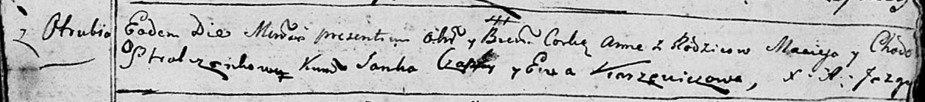

Дедиловичская Покровская церковь. 30 мая 1792 года. Метрическая запись о крещении.

Stralczonkowna Anna – дочь родителей с деревни Отруб.

Stralczonek Maciey – отец.

Stralczonkowa Chodora – мать.

Czaplay Janka - кум.

Karżewiczowa Ewa - кума.

Jazgunowicz Antoni – ксёндз.

**НИАБ 136-13-894:** Лист 35. **Метрическая запись №66/1797-р (ориг).**

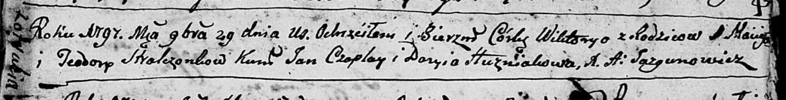

Дедиловичская Покровская церковь. 29 ноября 1797 года. Метрическая запись о крещении.

Stralczonkowna Wiktoryia – дочь родителей с деревни Отруб.

Stralczonek Maciey – отец.

Stralczonkowa Teodora – мать.

Czaplay Jan - кум.

Huzniakowa Daryia - кума.

Jazgunowicz Antoni – ксёндз.

**РГИА 823-2-18:** Лист 261. **Метрическая запись №47/1797-р (коп).**

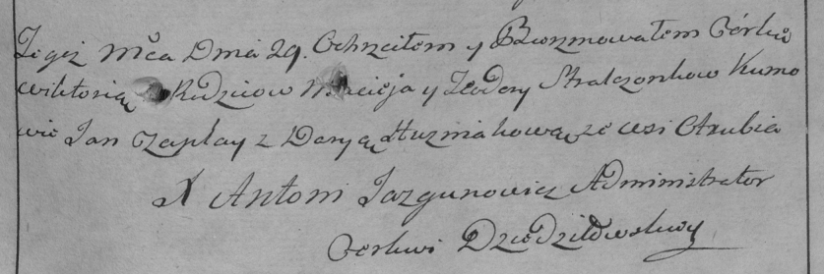

Дедиловичская Покровская церковь. 29 ноября 1797 года. Метрическая запись о крещении.

Stralczonkowna Wiktorya – дочь родителей с деревни Отруб.

Stralczonek Maciey – отец.

Stralczonkowa Teodora – мать.

Czaplay Jan – кум.

Huzniakowa Darya – кума.

Jazgunowicz Antoni – ксёндз.

**НИАБ 937-4-32:** Лист 10. **Метрическая запись №4/1804-р.**

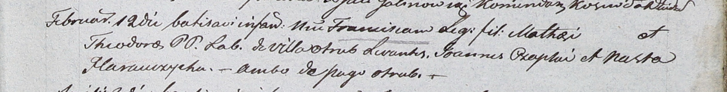

Дедиловичский костел Наисвятейшего Сердца Иисуса. 12 февраля 1804 года. Метрическая запись о крещении.

[Stralczonek] Francisc – сын крестьян с деревни Отруб.

[Stralczonek] Mathei – отец.

[Stralczonkowa] Theodora – мать.

Czaplay Joann – крестный отец, с деревни Отруб.

Harauczycha Nasta – крестная мать, с деревни Отруб.

Galinowski Joann – ксёндз, комендант Дедиловичского костела.